Pesquisar Equipamento Especial
Esta opção do sistema permite pesquisar os Equipamentos Especiais utilizados na execução de um serviço. Quando for acionada por outra tela de pesquisa, será acrescentado o botão .
Quando for acionada por uma tela do tipo filtro, o resultado da pesquisa apresentará, também, os Equipamentos Especiais inativos. Neste caso, os itens inativos serão apresentados na cor vermelha. Informe os parâmetros de pesquisa e, depois, clique no botão .
O sistema apresenta uma nova tela com o resultado da pesquisa.

Observação
Informamos que os dados exibidos nas telas a seguir são fictícios, e não retratam informações de clientes.
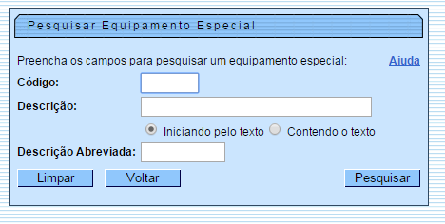

Preenchimento dos campos
Informe, pelo menos, um dos parâmetros de pesquisa relacionados abaixo.
Campos | Orientações para Preenchimento dos Campos
Código | Caso você saiba, informe o código do Equipamento Especial.  Se este campo for informado, não será necessário preencher nenhum outro.
Descrição | Informe a descrição completa do Equipamento Especial, ou a parte inicial da descrição.  Não se preocupe com acentuação e caracteres especiais; nem com maiúsculas e minúsculas; pois o sistema se encarregará de eliminar estas diferenças.
Descrição Abreviada | Informe a parte inicial da descrição abreviada do Equipamento Especial.  Não se preocupe com acentuação e caracteres especiais; nem com maiúsculas e minúsculas; pois o sistema se encarregará de eliminar estas diferenças.

Tela de Sucesso
A tela de sucesso corresponde à apresentação da tela Pesquisa de Equipamento Especial, que contém uma tabela com a relação dos Equipamentos Especiais encontrados na base de dados, de acordo com os argumentos de pesquisa informados. A relação virá classificada pela descrição do Equipamento Especial, que será apresentada com um link.
Clique no link da descrição do Equipamento Especial desejado, para que o sistema feche a tela de pesquisa e retorne para a tela que originou a chamada, passando o Equipamento Especial selecionado, como parâmetro. Caso não tenha encontrado o Equipamento Especial desejado, clique no botão para retornar à tela Pesquisar Equipamento Especial e informar um novo conjunto de parâmetros.
Quando a quantidade de Equipamentos Especiais encontrados ultrapassar 10 (dez) registros, o sistema montará um mecanismo de paginação no rodapé da página.
Serão geradas tantas páginas, quanto forem necessárias, considerando o limite de 10 (dez) registros por página.

Funcionalidade dos botões
Botão | Descrição da Funcionalidade
 | Utilize este botão para limpar todos os campos da tela.
Este botão só será apresentado, caso a opção tenha sido acionada a partir de outra tela de pesquisa.
A finalidade do botão é voltar para a tela de pesquisa original.
 | Utilize este botão para solicitar ao sistema a realização da pesquisa dos Equipamentos Especiais, de acordo com os argumentos informados.

Referências
Pesquisar Equipamento Especial

Termos Principais
Ordem de Serviço
Clique aqui para retornar ao Menu Principal do GSAN.

